



Haziel Ortiz Ramírez

220087@utxicotepec.edu.mx

Universidad Tecnológica de Xicotepec de Juárez

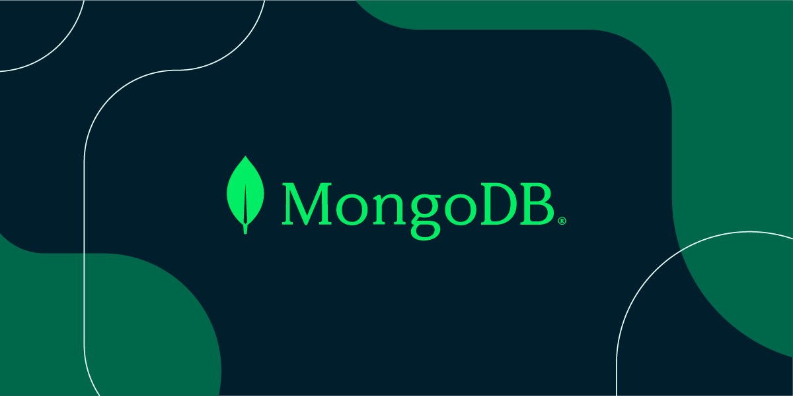

Universidad Tecnológica de Xicotepec de Juárez

* **Carrera:** Desarrollo de Software Multiplataforma
* **Materia:** Bases de Datos para Cómputo en la Nube
* **Profesor:** M.T.I. Marco Antonio Hernández Ramírez
* **Grado:** Quinto Cuatrimestre
* **Grupo:** B

# Contenido

Contenido 1

Introducción 3

Objetivo 5

Requerimientos de Hardware 6

Requerimientos de Software 6

Obtención de Instaladores 1

Proceso de Instalación 5

1.- Iniciar Instalador de MongoDB Community Server 5

2.- Aceptar Términos y Condiciones 6

3.- Elegir Tipo de Instalación 7

3.1.- Instalación personalizada 7

3.1.1.- Seleccionar qué instalar 8

4.- Configurar el Servicio de MongoDB 8

4.1.- Instalación de MongoD como Servicio 9

4.1.1.- Escoger entre tipo de servicio en la red 9

4.2.- Instalación como aplicación 10

5.- Comenzar la instalación de MongoDB 11

5.1- Instalar también MongoDB Compass 11

5.2.- Permisos de administrador 12

6.- Instalación finalizada 12

6.1- Comprobar servicio (En caso de haberse instalado como servicio) 13

7.- Comprobar instalación en “Aplicaciones Instaladas” 13

Instalación Mongosh (Shell) 14

1.- Ejecutar instalador Mongosh 14

2.- Inicio del instalador 14

3.- Instalar para todos los usuarios o solo el que lo ejecuta 14

3.1.- Instalación para todos los usuarios 15

15

4.- Comenzar Instalación 15

5.- Terminar instalación 16

6.- Comprobar instalación 16

Configuración de MongoDB 17

1.- Conexión por defecto 17

1.1.- Conexión a MongoD como Servicio 17

1.2.- Conexión a MongoDB como Aplicación 19

1.2.2.- Ejecutar MongoD 20

1.2.3.- Conectarse con Mongosh 21

2.- Configurar un puerto personalizado 22

2.1.- Comprobar de nuevo la conexión 22

3.- Crear un usuario 23

3.1.- Crear Superusuario 24

4.- Configurar un puerto por defecto 25

5.- Activar autenticación por defecto 26

6.- Activar conexión remota 26

Verificación del Servicio 27

Cargar Archivo de Configuración 27

Conectarse con mongosh 27

Creación de una Base de Datos 28

Crear una colección 29

Insertar Datos 30

Consultar Datos 30

Conexión Remota 31

Conclusiones 33

# Introducción

Dentro del desarrollo de software en general, siempre ha existido la necesidad de poder conservar los datos con el fin de que estos mismos sean usados ya sea para llevar un control, proceso o análisis que den lugar a información importante tanto para los usuarios como los desarrolladores.

Gracias a esta capacidad de conservar datos, es que las aplicaciones que usamos constantemente, nos ofrecen funcionalidades tan fascinantes como los sistemas de recomendaciones, la conservación de nuestra actividad durante el uso de los sistemas, entre muchas otras más.

A todo esto se le conoce como **persistencia de datos**, que con el masivo crecimiento que han tenido todos los sistemas, es que se han ido desarrollando nuevas formas de poder almacenar los datos. Gracias a esto es que surgen inicialmente formas básicas y primitivas como las **estructuras de datos** como las listas, arreglos, tuplas, etc… Siendo estas la base de tecnologías y mecanismos más avanzados como las bases de datos **SQL** (Structured Query Language – Lenguaje Estructurado de Consultas).

Estas bases de datos fueron una gran solución a la persistencia de datos, sobre todo porque ofrecen una gran robustez ante grandes cantidades de datos, permiten definir un diseño y esquema en el que se manejarán los datos, desde su inicio, su proceso y su fin. De esto surgieron tecnologías como MySQL, PostgresSQL, SQL Server, Oracle SQL, etc…

Durante muchos años, estás bases de datos fueron lo más usado y la mejor opción, pues crecieron hasta poder lograr tener un ecosistema más completo y avanzado de datos, en los que desde el mismo lenguaje SQL, se podían crear mecanismos de seguridad para los datos, automatizar tareas, procesar datos, definir estructuras avanzadas y sobre todo, garantizar la **integridad de los datos**.

Hasta que en algún punto estas bases de datos, comenzaron a quedarse cortas en rendimiento para las grandes cantidades de datos y consultas que se hacían constantemente a estas, pues nunca fueron pensadas para soportar tanta carga, haciendo que empresas tecnológicas desarrollaran sus propias soluciones como Amazon con DynamoDB.

Con esto surgen bases de datos que priorizaban más la **eficiencia y rendimiento** sobre la seguridad e integridad de los datos.

Dando lugar a las actuales famosas **Bases de Datos NoSQL** (Not Only SQL), las cuales se dividen en varios tipos de acuerdo a su manera de organizar, administrar y almacenar los datos, entre los que destacan los sistemas de; grafos, documentales, columnares, y clave-valor.

La primer base de datos NoSQL se estima que fue creada alrededor de los años 90, cuando **Carlo Strozzi** desarrolló su propio SGDB (Sistema Gestor de Base de Datos), el cual no usaba SQL, en lugar de eso guardaba sus tablas dentro de archivos ASCII y ejecutaba Scripts UNIX para consultar los datos.

Actualmente han tomado gran importancia y se han ido modernizando hasta volver un debate sobre sí SQL o NoSQL, aunque esto es lo que menos debería importar, sabiendo que ambos tienen propósitos diferentes y que incluso pueden ser usadas ambas en un mismo sistema (una práctica común en grandes sistemas).

# Objetivo

Este documento planea ser un manual para aquellas personas que buscan entrar en materia con las bases de datos NoSQL, específicamente **MongoDB**, siendo una guía de su instalación y configuración inicial de este SGDB para bases de datos basadas en documentos y que actualmente es uno de las mayores referencias de estas bases de datos NoSQL, sobre todo por su popularidad en los llamados “*stacks*” de JavaScript como el MERN, MEAN o MEVN.

MongoDB, no requiere de muchos conocimientos avanzados para ser instalado, sobre todo sí no es el primer gestor de bases de datos que instala. Aún con ello, este manual prioriza que pueda ser fácilmente comprendido para que así tenga nula experiencia, logré instalar MongoDB en su sistema y aprenda a dar un paso más allá al configurarlo, evitando así quedarse con la configuración que suele traer por defecto, la cual es suficiente, pero es buena práctica realizarle configuraciones tanto por fines de seguridad, como con fines didácticos.

Durante esta instalación se abordarán temas como prácticas de seguridad en la configuración de MongoDB, además de que conocerá las diferentes formas que existen para tener instalado MongoDB en un sistema Windows superior a las versiones de Windows 8, 8.1.Todos los recursos serán gratuitos y obtenidos desde el sitio oficial de MongoDB para evitar que estos hayan sido manipulados por terceros, dando un inicio en la guía desde la obtención de instaladores, cómo ejecutarlos y explicar cada opción que aparecen durante el proceso de instalación de MongoDB Comunnity Server en su última versión a 17 de enero de 2024, la versión 7.05 que está disponible como versión estable en mongodb.com.

Además de garantizar la instalación y configuración de MongoDB Comunnity Server, también se busca explicar la instalación de su cliente gráfico oficial **MongoDB Compass**, así como el cliente oficial de línea de comandos (CLI), **Mongosh**. Con temas extra a abordar no tan comúnes en las guías actuales, donde no se habla de Mongodb Daemon y Mongo Sharded, temas presentes en la última versión de MongoDB, así como una breve introducción y primeros pasos en Mongo para probar el sistema, crear tu primer base de datos con el fin de conocer conceptos cómo: Documentos, Colecciones y Registros. Permitiendo a nuevos desarrolladores, dar sus primeros pasos en uno de los sistemas gestores de bases de datos NoSQL más populares del momento y una habilidad técnica muy importante en la actualidad para tener un perfil profesional más moderno, actualizado e interesante.

# Requerimientos de Hardware

Antes de instalar MongoDB, es importante conocer los requerimientos mínimos y recomendados en cuestión de hardware por MongoDB para utilizar este sistema sin problemas de rendimiento o fallas por falta de recursos

Requisitos mínimos:

* RAM: 4GB
* Procesador: 2 núcleos
* Almacenamiento: 10 GB

Requisitos recomendados:

* RAM: 8 GB
* Procesador: 2 núcleos
* Almacenamiento: SSD 20 GB

# Requerimientos de Software

Para el tema de **Sistemas Operativos**, MongoDB está disponible para MacOS, Windows y basados en Linux, sobre todo en los sistemas basados en x64 bits, más específicamente en la siguiente lista:

**Linux:**

* Ubuntu
* Debian
* CentOS
* Red Hat Enterprise Linux (RHEL)
* SUSE Linux Enterprise Server (SLES)

**Windows:**

* Windows Server
* Windows 10
* Windows 8
* Windows 7

MacOS

Imagen , Equipo de Cómputo

# Obtención de Instaladores

Descargar MongoDB es un proceso sencillo y facilitado gracias a su web oficial en el apartado de [Downloads](https://www.mongodb.com/try/download/community).

Los paquetes y programas que debemos descargar son tres principales:

* MongoDB Community Server
* Mongosh
* MongoDB Compass

Dentro del apartado de descargas para su versión [community](https://www.mongodb.com/try/download/community) podemos encontrar:

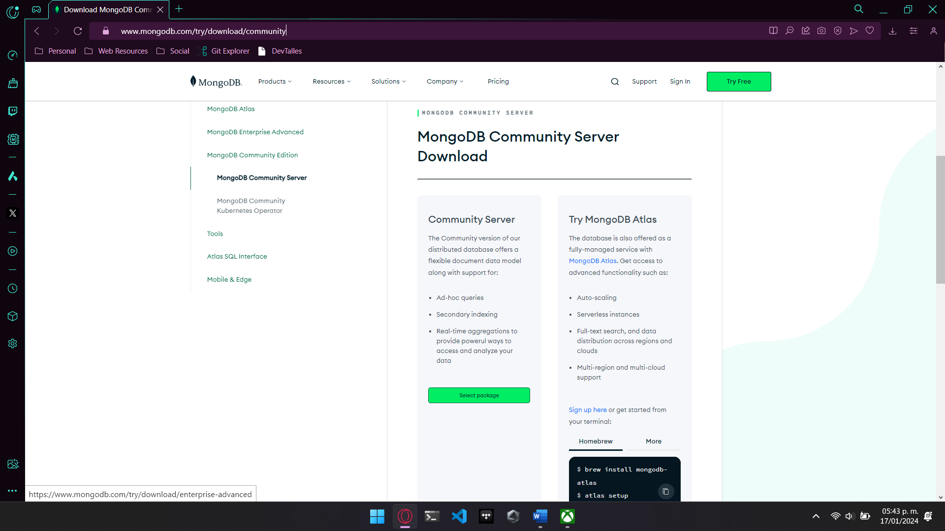

Imagen , Página de Descargas de MongoDB

Solo es necesario seleccionar en *“Select Package”* y se desplegará un menú para seleccionar la versión, formato y plataforma que requerimos:

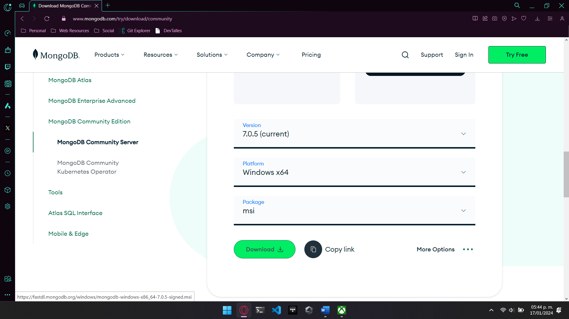

Imagen , Menu de descarga de MongoDB CS

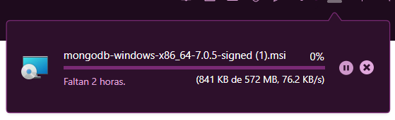En este caso se usará el paquete directo .msi (MicroSoft Installer) para poder ejecutarlo directamente sin tener que descomprimirlo. Al presionar *“Download”* comenzará la descarga del paquete:

Imagen , Proceso de descarga de MongoDB

Por último es necesario descargar [**Mongosh**](https://www.mongodb.com/try/download/shell)para poder conectarse a MongoDB mediante su cliente **CLI.**

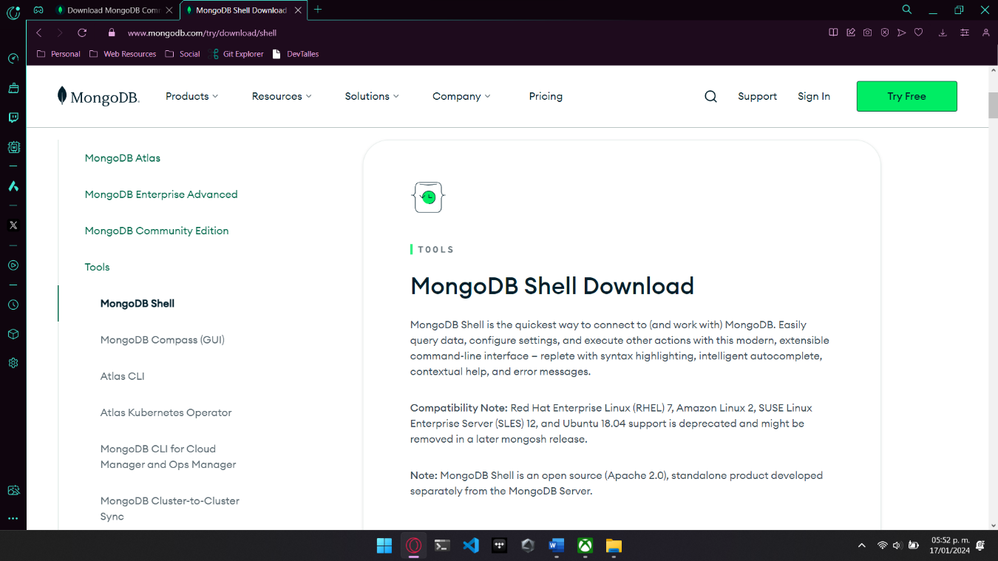Dentro de la página encontramos lo siguiente:

Imagen , Sitio oficial de descargas de Mongosh

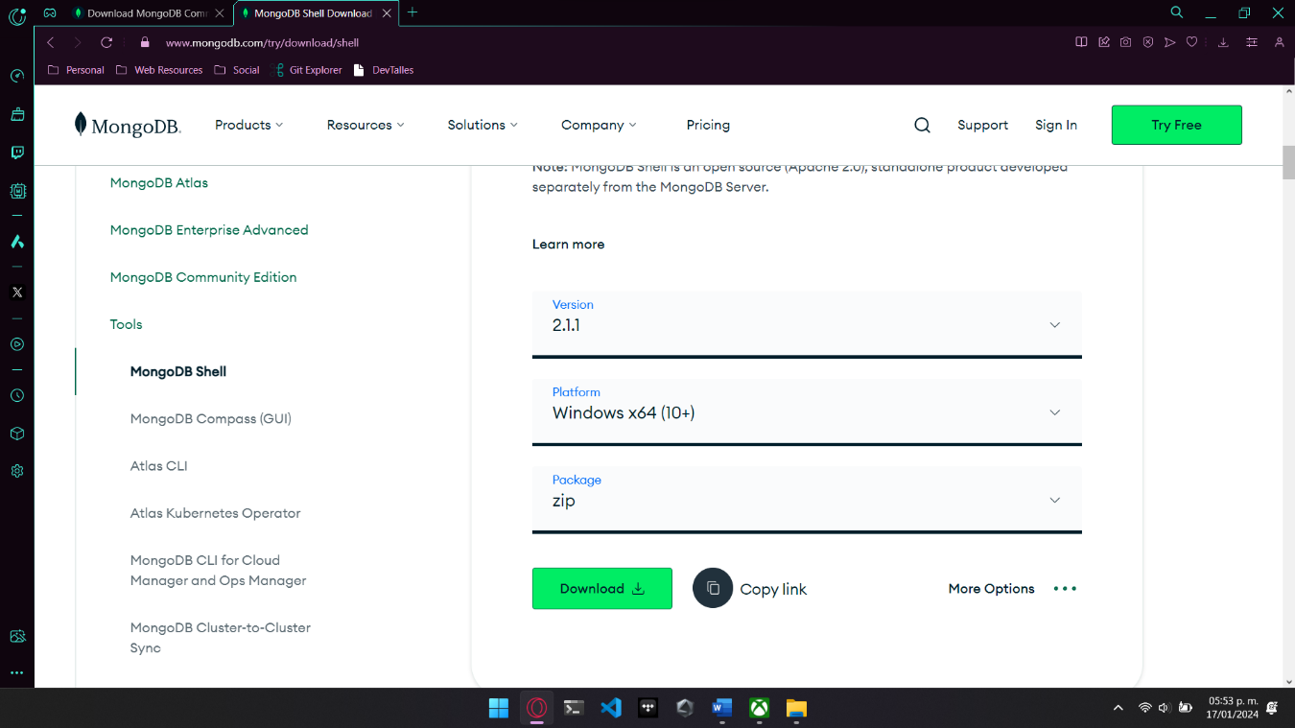Más abajo encontramos el menú para elegir el paquete que queremos descargar:

Imagen , menú de descarga de mongosh

La única recomendación, es seleccionar en *“Package”* el paquete **.msi** en lugar de **zip** para evitar tener que descomprimirlo.

Imagen , selección de tipo de paquete a descargar

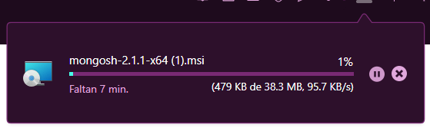Al iniciar la descarga, debería salir algo como:

Imagen , proceso de descarga de mongosh

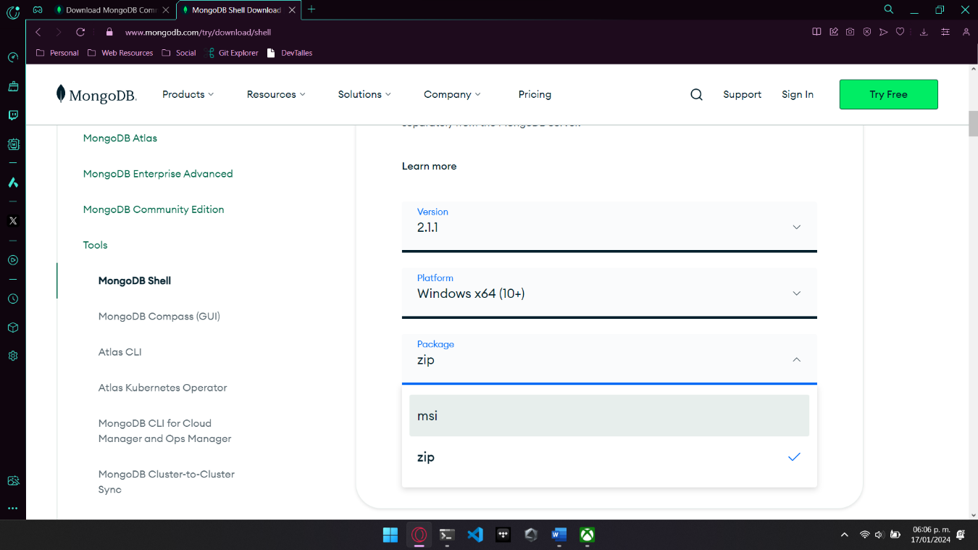

# Proceso de Instalación

Una vez contamos ya con los instaladores necesarios para MongoDB (tanto el community server 7.05 cómo el Mongosh 2.1, opcionalmente el instalador de MongoDB Compass, este viene incluido en Community Server), podemos proseguir con la ejecución e instalación de MongoDB.

Imagen , vista de los paquetes descargados

Al instalar MongoDB Community Server, tenemos dos maneras de tener instalado este sistema y es cómo **Servicio** o como **Aplicación**. Ambos permiten usar correctamente y sin problemas a MongoDB, la principal diferencia recae en que al tenerlo instalado como Aplicación, este estará contantemente levantado y corriendo en segundo plano esperando conexíones, mientras que instalarlo como Servicio, implica levantar manualmente su proceso Daemon o demonio el cual se encarga de esperar conexíones. Ambos serán abordados cuando llegue el momento de elegir una opción.

## 1.- Iniciar Instalador de MongoDB Community Server

Primero ejecutaremos el instalador de MongoDB Community Server, el cual suele tener el siguiente nombre:



Imagen , paquete descargado de MongoDB Community Server

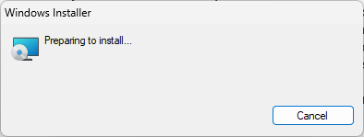Una vez lo ejecutemos, comenzará a cargar el instalador y mostrará la siguiente ventana emergente:

Imagen , cargando el instalador

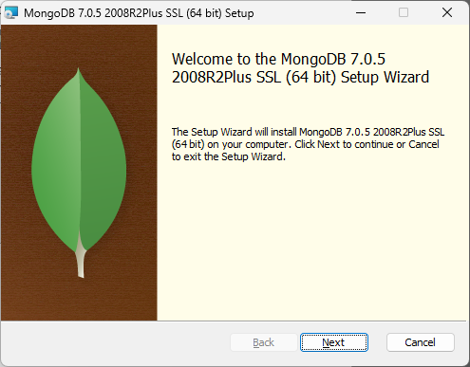Una vez el instalador haya terminado de cargar, mostrará la siguiente ventana de bienvenida al instalador donde solo es necesario pulsar en **Next**:

Imagen , inicio del instalador de MongoDB

## 2.- Aceptar Términos y Condiciones

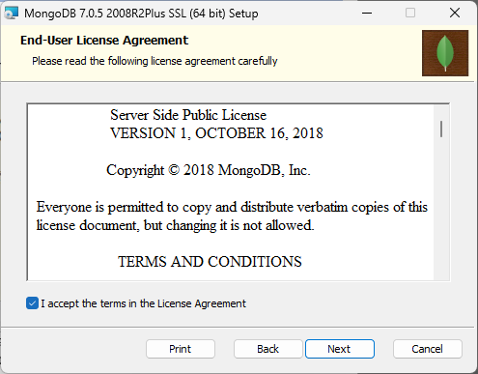Para continuar con la instalación donde aceptaremos los **Términos y Condiciones** para poder continuar con la instalación:

Imagen , términos y condiciones de MongoDB

## 3.- Elegir Tipo de Instalación

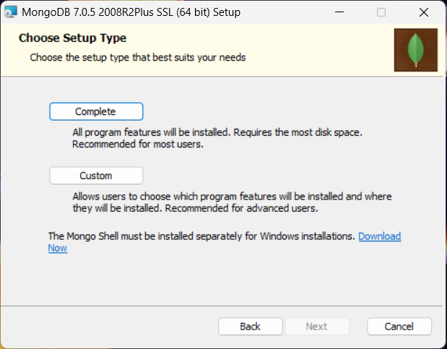Posteriormente nos mostrará dos opciones para instalar MongoDB, en las que se puede observar **Complete** o **Custom**. Complete implica instalar automáticamente todo lo necesario de MongoDB, cómo MongoDB Compass, Mongo Router y Mongo Server.

Imagen , elegir tipo de instalación

## 3.1.- Instalación personalizada

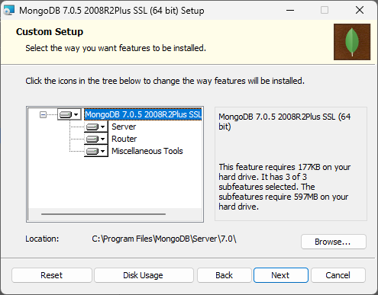Sí seleccionamos **Custom**, nos mostrará un árbol de opciones con lo complementos y programas que cuenta el instalador:

Imagen , selección manual de paquetes a instalar

## 3.1.1.- Seleccionar qué instalar

Para elegir que instalar y qué no, solo es necesario pulsar en cada opción del árbol y dará una lista de opciones, entre las que podemos ver:

* Instalar en el disco local
* Instalar completamente en el disco local
* Instalar para correr desde una red.
* Instalar completamente para correr desde una red
* Instalar cuando sea requerido
* 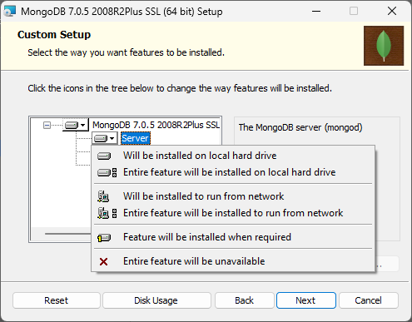Desactivar instalación

Imagen , opciones para cada paquete a instalar

## 4.- Configurar el Servicio de MongoDB

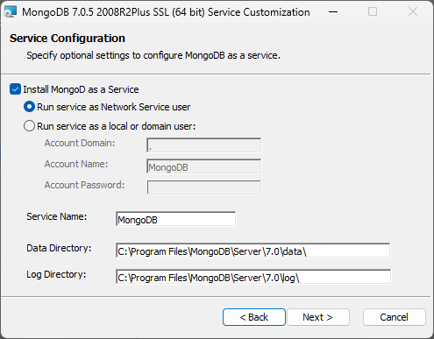Este punto es muy importante, pues aquí definimos sí el proceso Daemon o Demonio de Mongo (MongoD) será instalado como **Aplicación** o como un **Servicio**, previamente se comento un poco sobre las diferencias.

Imagen , configuración de MongoD como servicio

## 4.1.- Instalación de MongoD como Servicio

En esta pantalla podemos observar varias opciones, para comenzar, sí requerimos instalarlo como un Servicio que esté constantemente levantado, dejaremos seleccionada la casilla de “*Install MongoD as a Service*”

Imagen , configuración como servicio

## 4.1.1.- Escoger entre tipo de servicio en la red

MongoDB nos permite elegir entre ejecutar el servicio como un usuario en la red o configurar el servicio como un usuario de red local o con dominio personalizado.

Imagen , opciones de usuario como servicio

## 4.2.- Instalación como aplicación

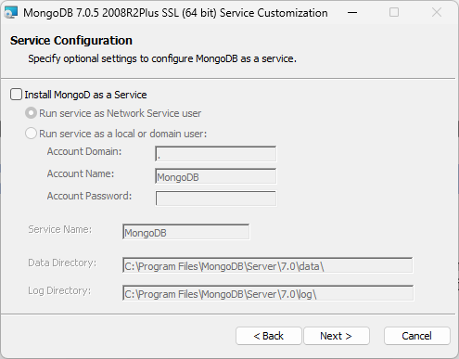En caso de que se quiera ejecutar manualmente el Daemon o demonio MongoD, se debe desmarcar la casilla de *“Install MongoD as a Service”*:

Imagen , selección de mongod como aplicación

## 5.- Comenzar la instalación de MongoDB

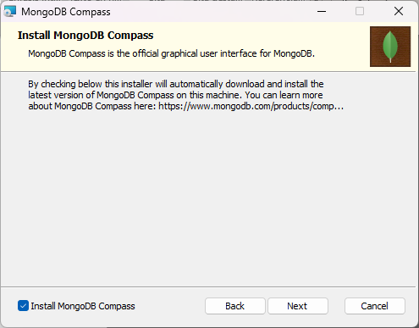Después de todos estos pasos y “configuraciones” para instalar Mongo, nos aparecerá esta ventana:

Imagen , inicio de la instalación

## 5.1- Instalar también MongoDB Compass

En este paso se nos marca por defecto la casilla de instalar también el cliente gráfico oficial de MongoDB, sin embargo en caso de requerir instalarlo por separado puede desmarcarse esta casilla sin afectar la instalación

Imagen , instalar adicionalmente Mongo Compass

## 5.2.- Permisos de administrador

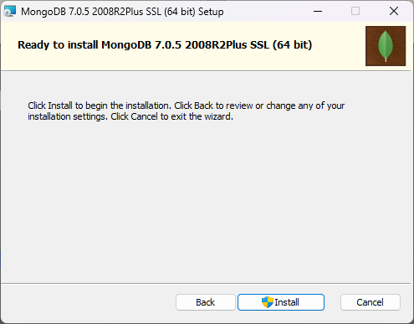Por último, al dar *“next”* se nos solicitará continuar con permisos de administrador y que el asistente de instalación de MongoDB pueda realizar los cambios pertinentes en el sistema:

Imagen , solicitud de permisos de administrador

## 6.- Instalación finalizada

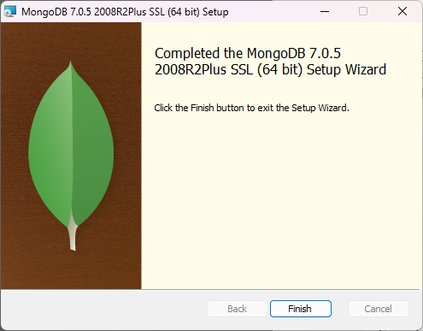Luego de dar permisos de administrador y que terminará el proceso de instalación, el proceso terminará con la siguiente ventana:

Imagen , ventana de instalación finalizada

## 6.1- Comprobar servicio (En caso de haberse instalado como servicio)

Sí elegiste instalar MongoD como un servicio, debería poder ser comprobado que está constantemente ejecutándose desde el administrador de tareas:

## 7.- Comprobar instalación en “Aplicaciones Instaladas”

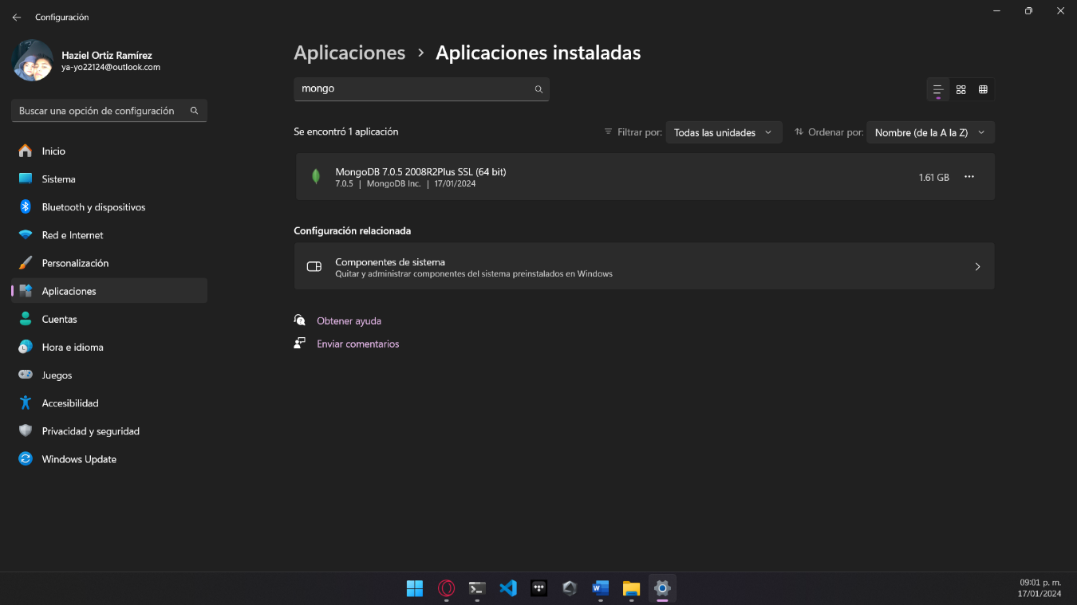Luego de finalizar la instalación de MongoDB, al entrar en la configuración de Windows en su apartado de Aplicaciones>Aplicaciones instaladas, debería aparecer lo siguiente al buscar por “mongo”:

Imagen , configuración de Windows, mongodb instalado

# Instalación Mongosh (Shell)

Mongosh es el cliente oficial de línea de comandos (CLI), el cual su instalación es bastante sencilla:

## 1.- Ejecutar instalador Mongosh

Lo primero es ubicar el instalador previamente descargado de mongosh, el cual debe verse algo parecido a:

Imagen , paquete instalador de mongosh

## 2.- Inicio del instalador

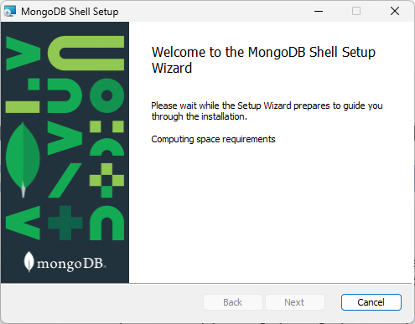Al ejecutar el instalador, lo primero que vemos es una ventana emergente como la siguiente:

Imagen , ventana de bienvenida al instalador

## 3.- Instalar para todos los usuarios o solo el que lo ejecuta

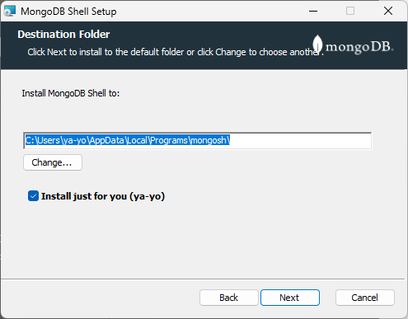El siguiente paso consiste en elegir la ruta de instalación de mongosh, la cual ya viene configurada por defecto en “C:\Users\<user>\AppData\Local\Programs\mongosh\” y además escoger sí la instalación sea global o solo para tu usuario:

Imagen , ruta de instalación

## 3.1.- Instalación para todos los usuarios

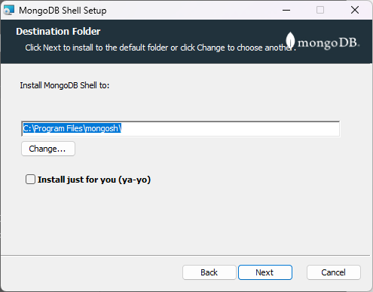Seleccionar está opción requiere de permisos de Administrador, pues la ruta cambia a “C:\Program Files\mongosh\”, la cual está protegida y por ello requiere permisos especiales:

## 

Imagen , opción para instalar en todos los usuarios

## 4.- Comenzar Instalación

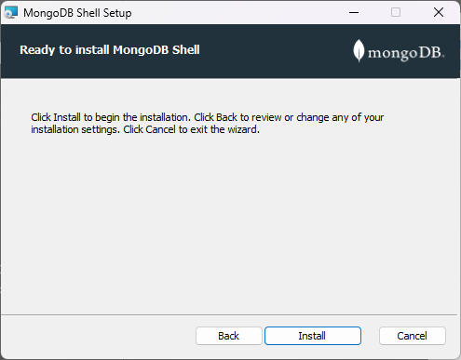Luego de lo anterior, comenzaremos la instalación al pulsar sobre *“Install”*:

Imagen , iniciar instalación de mongosh

## 5.- Terminar instalación

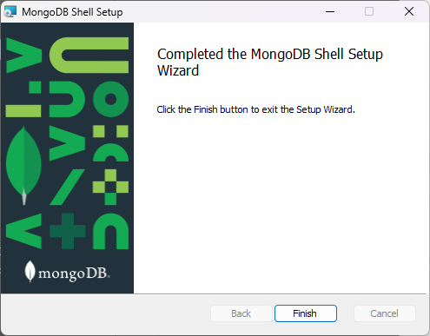Luego de que el proceso termine, se nos mostrará la siguiente ventana indicando su finalización:

Imagen , finalización de la instalación

## 6.- Comprobar instalación

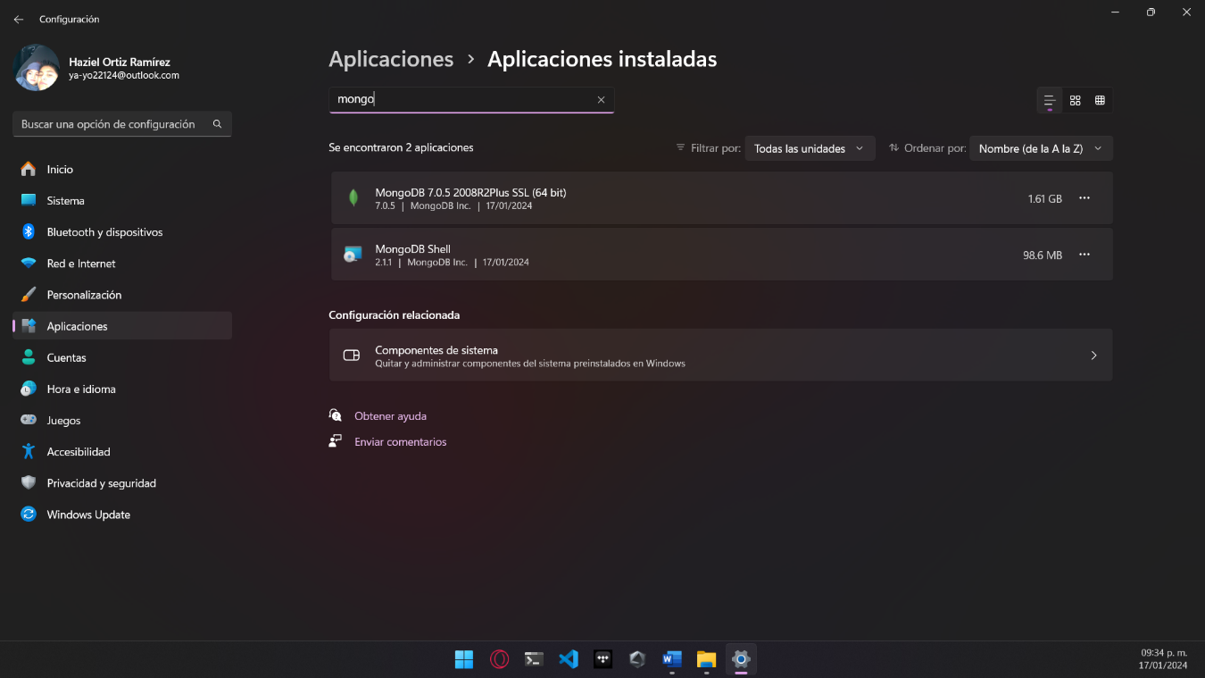Sí nos vamos a la configuración de Windows en Aplicaciones>Aplicaciones instaladas, y buscamos por *“mongo”* ahora debería aparecer un programa nuevo:

Imagen , comprobación de instalación de mongosh

# Configuración de MongoDB

Luego de haber instalado MongoDB, MongoDB Compass y MongoSH, podemos seguir a algunos pasos extra de configuración que por defecto nos son establecidos como el Puerto, Usuario y Contraseña.

## 1.- Conexión por defecto

Antes de configurar MongoDB, primero debemos probar que este ya funcione y reciba conexiones, lo que depende sí la instalación de MongoD se realizo como **Servicio** o como **Aplicación**:

## 1.1.- Conexión a MongoD como Servicio

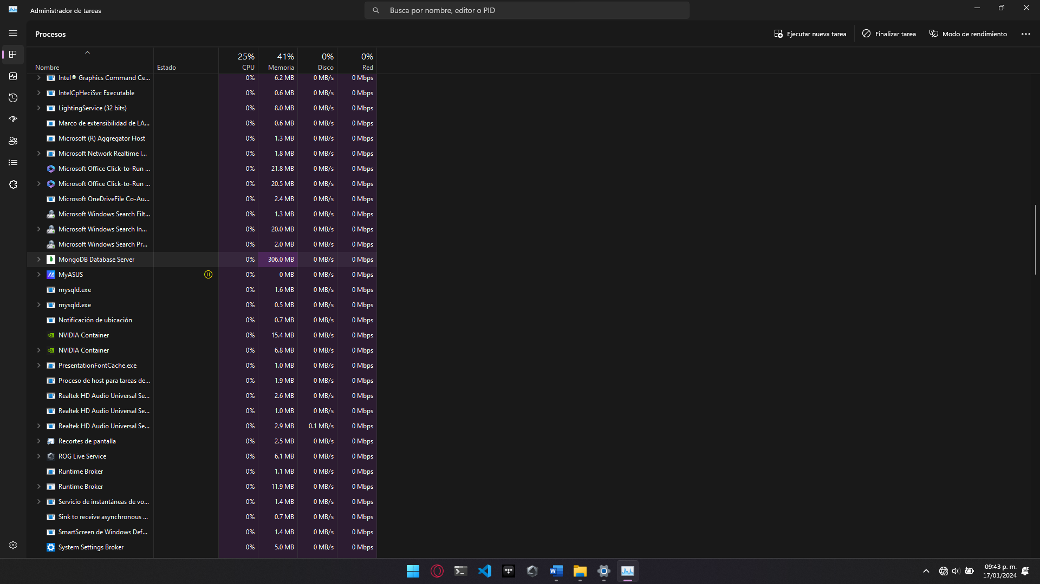Esta forma es más sencilla pues MongoD está ejecutándose de fondo, esto puede comprobarse asistiendo al *Task Manager* de Windows:

Imagen , comprobación del servicio MongoD en TaskManager

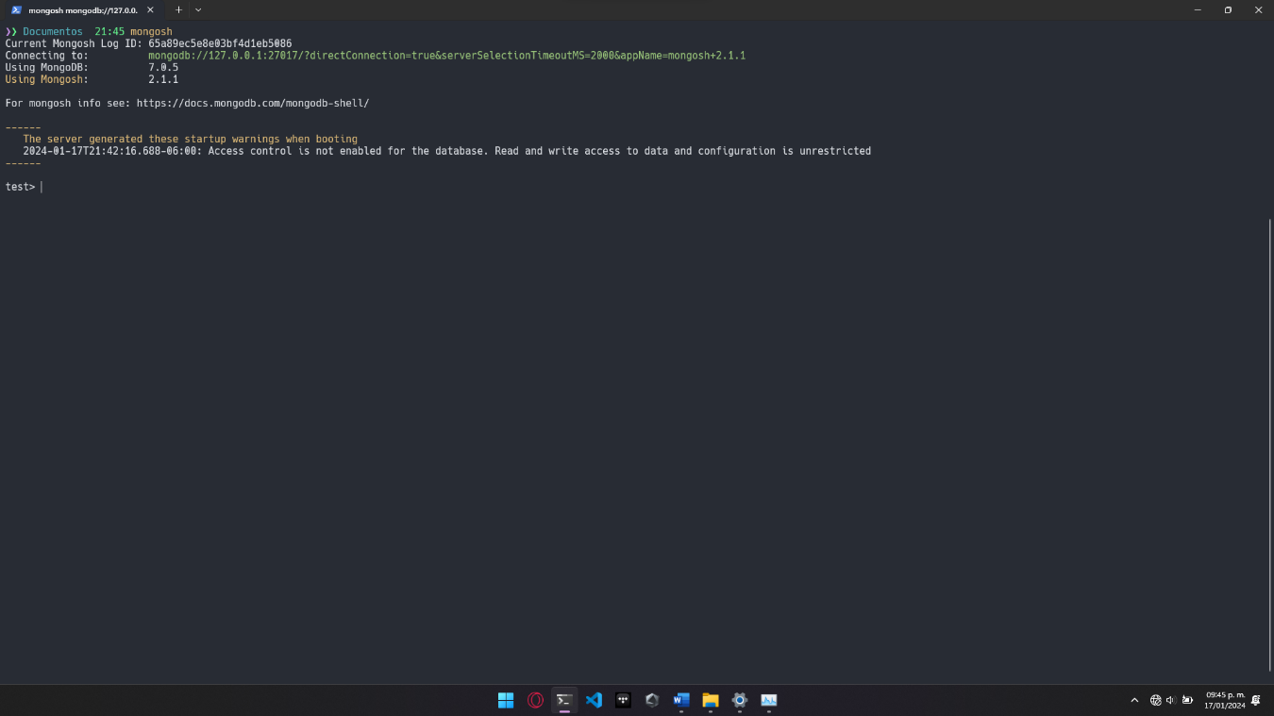Con esto claro, ahora solo hace falta abrir una terminal CMD o Powershell y ejecutar **mongosh**:

Imagen , conexión vía mongosh

Como podemos ver, automáticamente y sin necesidad de meter credenciales, se nos da acceso a *test* la base de datos por defecto seleccionada en MongoDB al iniciarlo.

## 1.2.- Conexión a MongoDB como Aplicación

Esta forma de instalar MongoDB implica tener que levantar su proceso Daemon o Demonio (MongoD) manualmente cada que se quiera realizar conexión al mismo. En caso de probar a ejecutar mongosh sin levantar MongoD, pasa lo siguiente:

Imagen , conexión sin levantar mongod

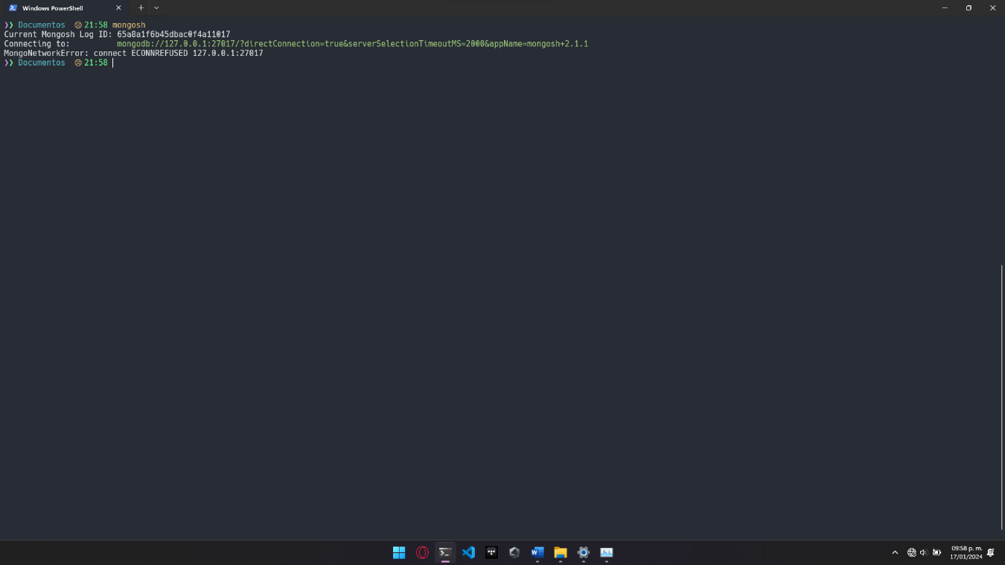Donde se nos devuelve el error de: *MongoNetworkError: connect ECONNREFUSED 127.0.0.1:27017*, ya que no existe proceso en segundo plano que este esperando conexiones y por ende nunca se conecta.

1.2.1.- Crear carpeta DATA

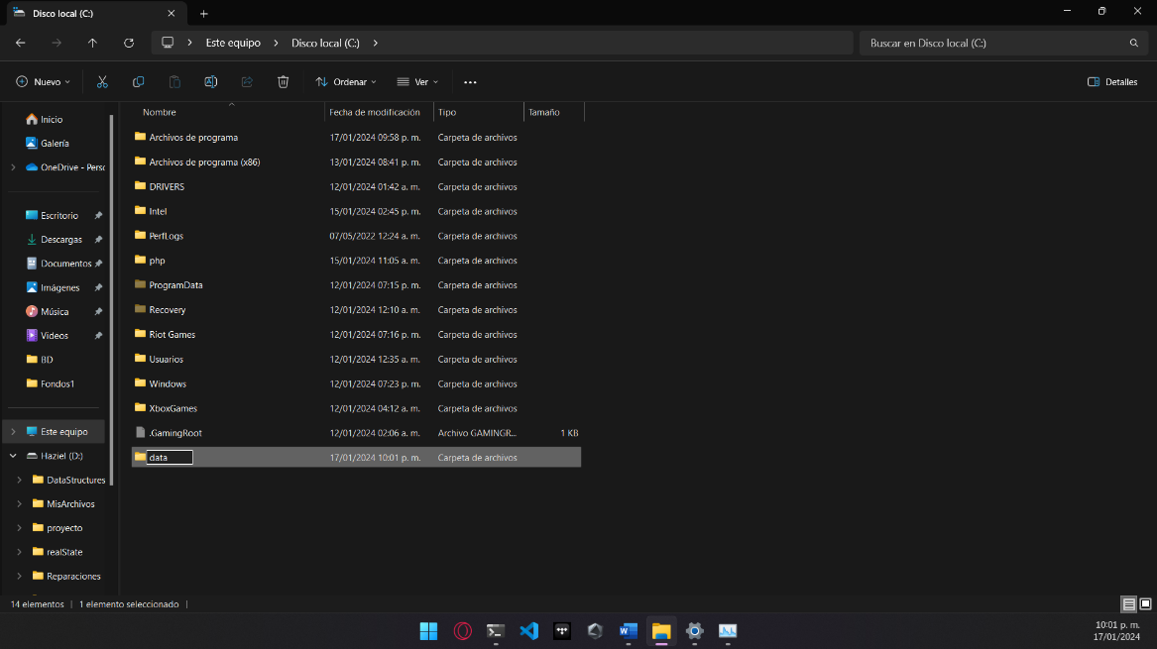Para que mongo almacene la información y bases de datos, es necesario crearle manualmente las carpetas de data y db. Estás se colocan a nivel raíz del disco principal de instalación (normalmente C:):

Imagen , creación de la carpeta data

Luego dentro de data, debemos crear *db*:

Imagen , creación de la carpeta db

## 1.2.2.- Ejecutar MongoD

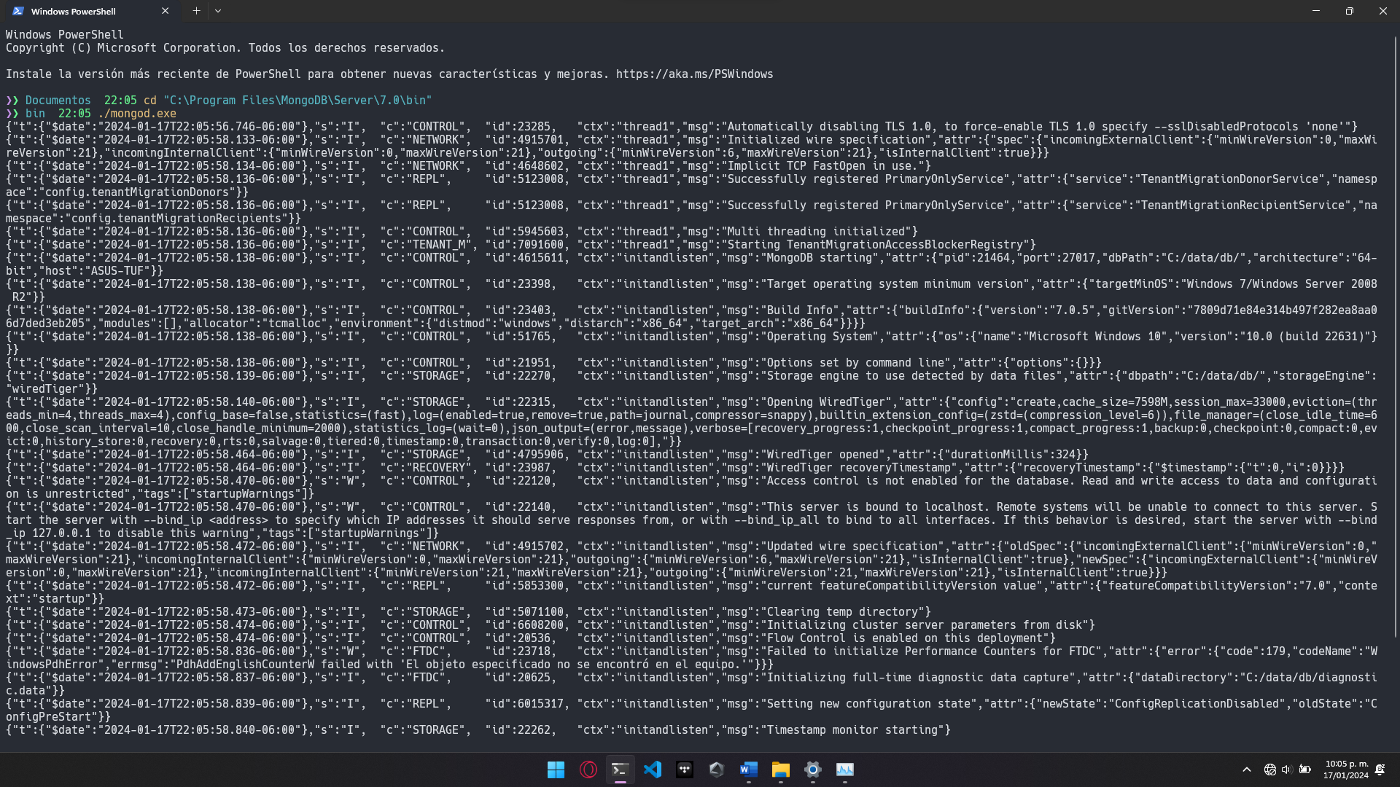Para ejecutar el proceso demonio, debemos movernos a la carpeta donde se encuentra ese ejecutable, generalmente es en “*C:\Program Files\MongoDB\Server\7.0\bin*” una vez dentro, abrimos una terminal ahí y ejecutamos **mongod**:

Imagen , levantamiento de mongod

## 1.2.3.- Conectarse con Mongosh

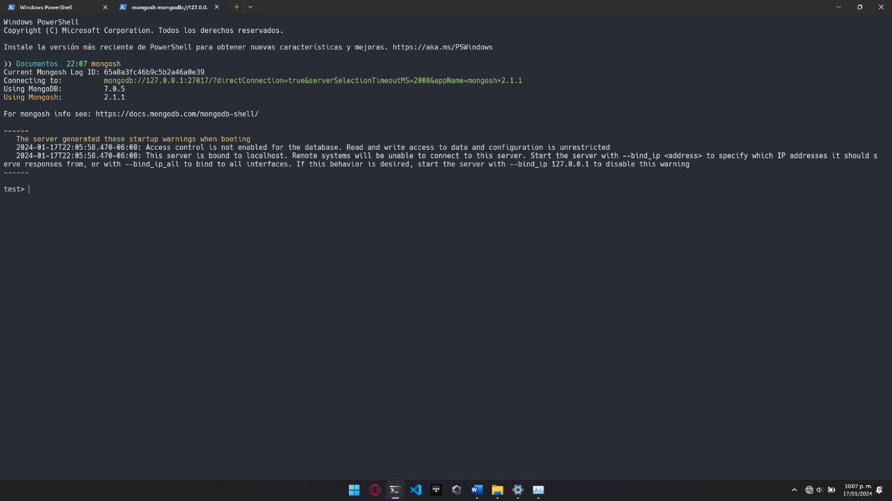Una vez levantado MongoD, ya podemos hacer una conexión mediante MongoSH:

Imagen , conexión a mongod

## 2.- Configurar un puerto personalizado

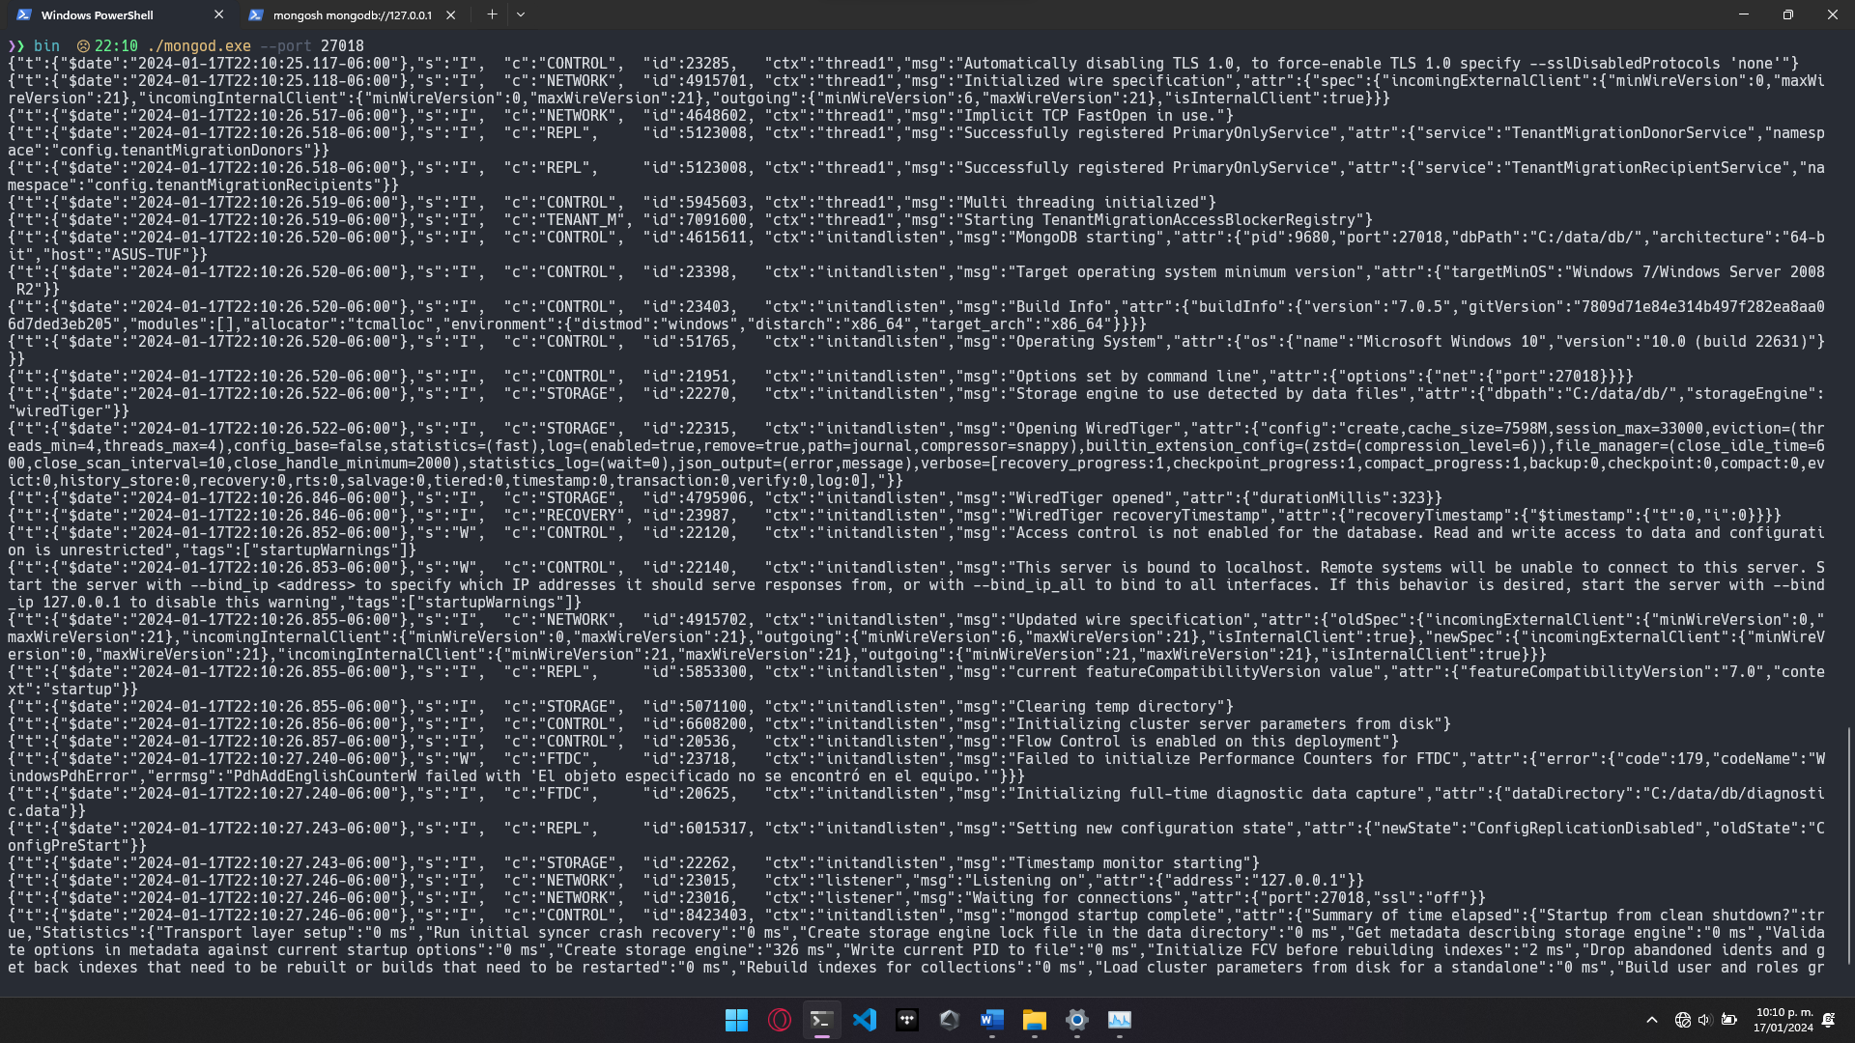Sí queremos cambiar el puerto por defecto **27017** de mongodb, esto podría ser una buena práctica y hasta podría mejorar un poco la seguridad al ocultar algo tan importante. Tan solo basta con usar el parámetro **–-port** al levantar el MongoD y especificar un puerto:

Imagen , levantando mongod con otro puerto

## 2.1.- Comprobar de nuevo la conexión

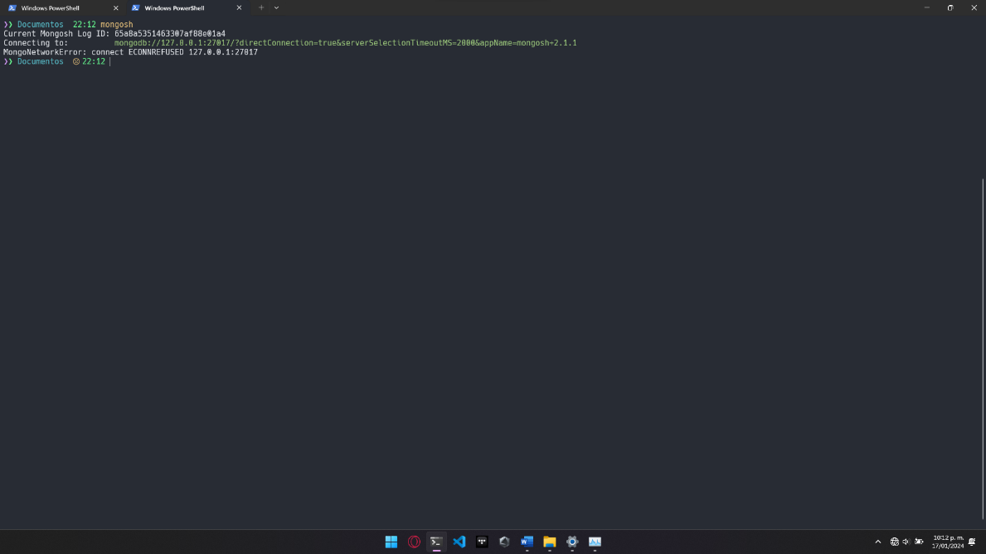Con este cambio de puerto, no debería permitirse la conexión por defecto de Mongosh la cual usa 27017 como puerto:

Imagen , conexión fallida por defecto de mongosh

## 3.- Crear un usuario

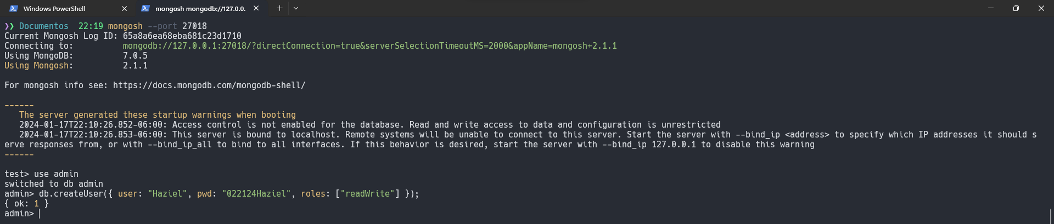Los usuarios en MongoDB, son algo que por defecto trae configurado con un usuario “root” llamado aquí como **Admin**, para crear un usuario, primero es necesario indicar la base de datos, en caso de que se requiera crear con permisos de Admin, se debe crear dentro de la base de datos **admin**:

Imagen , creación de un usuario

Para crear al usuario se usa **db.createUser()** el cual recibe un objeto con la configuración del usuario:

* user: Para especificar el nombre del usuario
* pwd: Para colocarle una contraseña
* roles: Es necesario para indicar que permisos se le quieren otorgar al usuario como readWrite para lectura y escritura.

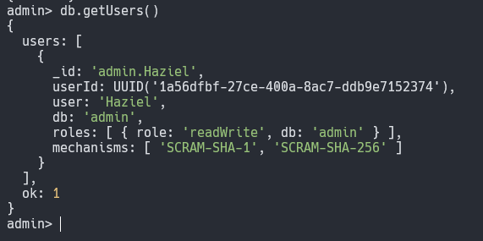Sí ejecutamos un **db.getUsers()**, debe aparecer nuestro nuevo usuario:

Imagen , comprobación de la creación del usuario

## 3.1.- Crear Superusuario

Para activar el sistema de autenticación, es necesario crear un usuario que remplace a admin, pues sin esto no podríamos logearnos.

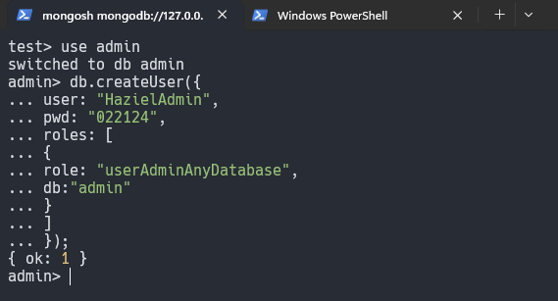Lo primero será ejecutar el paso anterior pero para crear un usuario con privilegios de admin se requiere la siguiente instrucción:

Imagen , creación de usuario admin

## 4.- Configurar un puerto por defecto

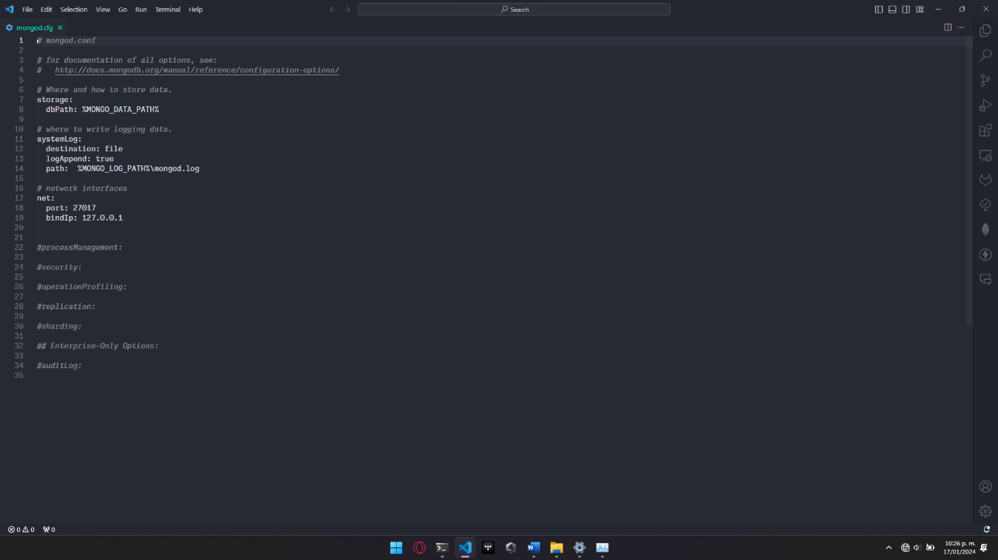MongoDB tiene un archivo de configuración llamado **mongod.cfg** el cual contiene las configuraciones para el Daemon de Mongo, sí lo abrimos con un editor de texto como **Visual Studio Code**, podemos observar su contenido:

Imagen , archivo de configuración de mongod

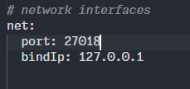Donde podemos ver la opción de **port:** podemos modificar este valor para que por defecto cambie el puerto y no especificarlo cada que se inicia manualmente MongoD:

Imagen , cambio del puerto por defecto

## 5.- Activar autenticación por defecto

MongoD por defecto se salta la autenticación, por ello es que puede activarse usando el parámetro **–-auth** al levantar el daemon o colocar la línea **auth=true (depreciado) authorization: enabled** dentro del mongod.cfg:

Imagen , añadiendo la autenticación

## 6.- Activar conexión remota

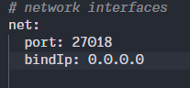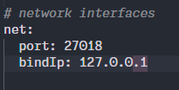Por defecto MongoDB no admite conexiones fuera del propio localhost (127.0.0.1), para permitir que otra IP pueda conectarse es necesario modificar la siguiente línea dentro de mongod.cfg:

Imagen , bindIp abierta

Imagen , bindIp localhost

# Verificación del Servicio

Para verificar que el servicio ha sido configurado correctamente, podemos probar a conectarnos con Mongosh haciendo uso de nuestro usuario en admin y probar el nuevo puerto por defecto:

## Cargar Archivo de Configuración

MongoD usa por defecto sus parámetros de configuración, sin embargo en la misma ubicación del ejecutable de MongoD, se encuentra mongod.cfg, el cual puede ayudarnos a especificar las configuraciones de MongoD, sin embargo al ejecutar este, hay que indicar que use este archivo:

Imagen , ejecutando mongod con el archivo .cfg

g

Esto cargará mongod con la configuración indicada, esto es útil si queremos tener diferentes configuraciones para diferentes situaciones.

## Conectarse con mongosh

Para realizar la nueva conexión, se usan nuevos parámetros para poder configurar mongosh:

Imagen , conexión personalizada desde mongosh

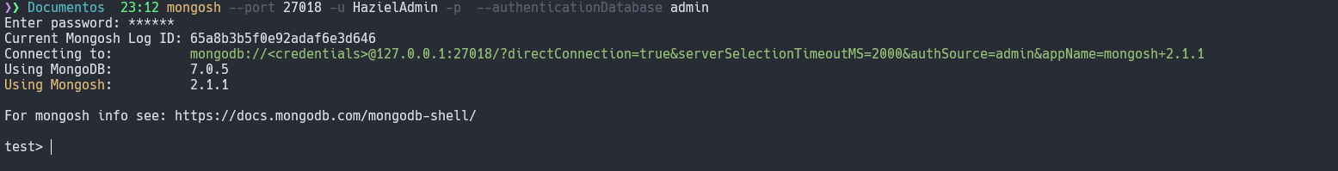Entre los que destacan:

* --port: para especificar el puerto a utilizar
* -u: para indicar el nombre de usuario
* -p: el cual recibe la contraseña o la solicita al intentar acceder

# Creación de una Base de Datos

Crear bases de datos en MongoDB es muy sencillo, para ello se usa el comando **use**, el cual permite cambiar entre bases de datos aunque estás no existan, creandolas en su defecto aunque no por completo.

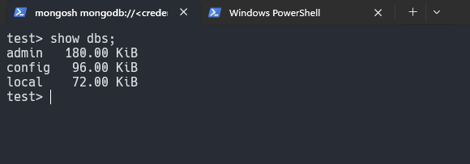Primero al estar dentro de mongo ingresaremos el comando **show dbs;** para mostrar las bases de datos igual que en SQL:

Imagen , demostración de las bds disponibles

Por defecto existen admin, config y local, bases de datos propias del sistema y que no deben ser modificadas a la ligera.

****Para crear la nuestra usaremos **use <base_de_datos>:**

Imagen , selección/creación de una bd

Sin embargo, al mostrar las bases de datos, notaremos que no existe **mi_primer_bd**:

Imagen , mostrar bds

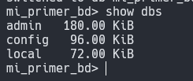Esto es porque Mongo no crea la base de datos hasta que contenga alguna colección al menos y la mantiene en RAM.

# Crear una colección

Las colecciones son como las **tablas** de SQL, estás almacenan documentos que en su defecto serían los registros de SQL. Para crear una colección existen dos formas; la manual o la indirecta.

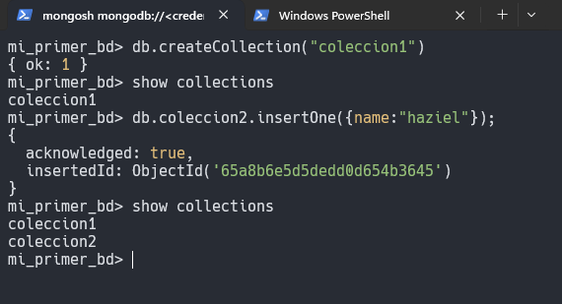Mongo proporciona el comando **createCollection** para crear manualmente la colección, sin embargo al insertar un documento en una colección, Mongo la crea en caso de que no exista:

Imagen , creación de una colección

# Insertar Datos

Para crear documentos o los llamados **registros** de SQL, es necesario usar los comandos **insertOne** o **insertMany** los cuales reciben un objeto o un arreglo de objetos respectivamente para insertar estos datos dentro de una colección:

Imagen , inserción de datos

# Consultar Datos

Para mostrar estos datos o documentos almacenados en las colecciones, es necesario usar **find** o **findOne**, los cuales devuelven un arreglo de objetos o un objeto respectivamente.

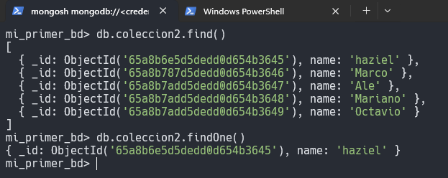Para ambos casos es necesario pasarles como parámetro un **filter**, para el caso de un findOne que encuentre varios documentos que cumplan con **filter**, devuelve el primero que encontró:

Imagen , consultar datos de una colección

# Conexión Remota

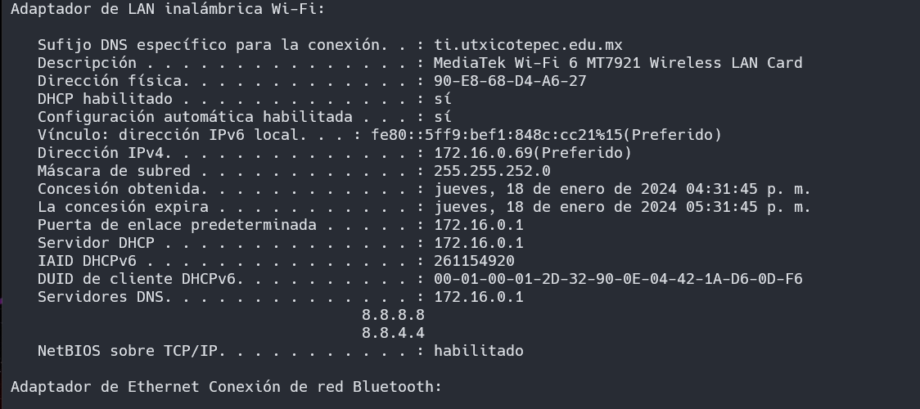Para conectarse remotamente a un servidor externo, es necesario tener instalado en ambas máquinas mongosh y tomar en cuenta las IP de ambas, estas pueden conocerse usando el comando de terminal **ipconfig /all**:

Imagen , encontrar IP de la maquina servidor

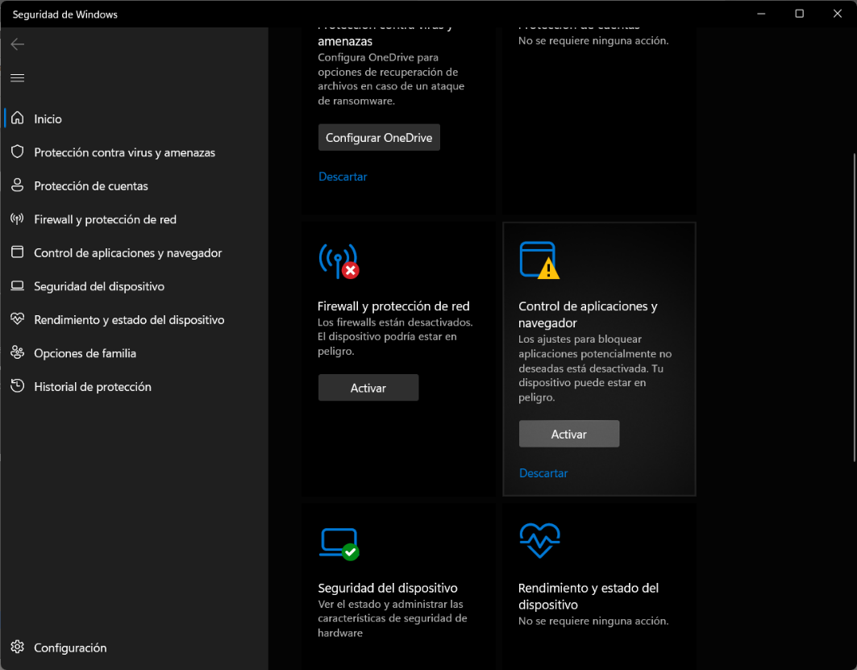Lo siguiente será desactivar el firewall en ambas máquinas:

Imagen , firewall de Windows desactivado

Por último, desde la máquina cliente, se debe ejecutar **mongosh** usando los siguientes parámetros:

Imagen , conexión desde la máquina cliente

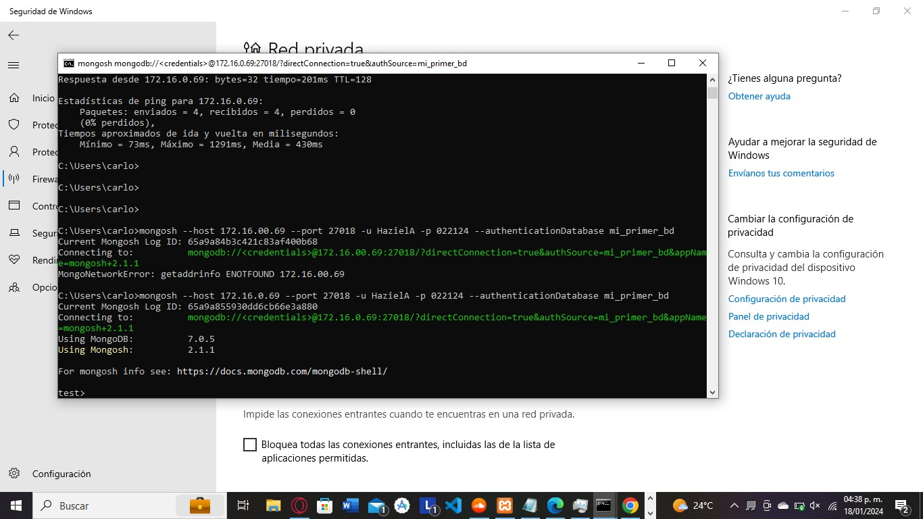Los parámetros importantes son:

* --host: La ip del servidor
* --port: El puerto del servidor
* -u: Nombre del usuario
* -p: Contraseña del usuario
* --authenticationDatabase: Base de datos a conectarse

# Conclusiones

Las bases de datos NoSQL han tomado mucha fuerza en los últimos años y han crecido bastante en popularidad y mejorado bastante, siendo actualmente una gran competencia para SQL, sin embargo es cierto que no planean competir, solo ser una alternativa con sus propios fines como lo es el **rendimiento** a coste de integridad.

Uno de los puntos que las han favorecido es su facilidad de uso y comprensión frente a las algo tediosas SQL y sus esquemas rigurosos, sintaxis más avanzada que lleva más tiempo acostumbrarse.

MongoDB es un potente gestor de base de datos basada en documentos, la cual es una de las tecnologías más solicitadas para los nuevos desarrolladores y que es realmente beneficioso aprender para hacer más robusto nuestro perfil profesional.

A pesar de que Mongo por defecto no viene activado con ninguna medida de seguridad, es necesario profundizar un poco en su documentación y leer para poder hacer buenas prácticas de configuración del mismo que se suelen omitir a la hora de aprender, pero que a profesionalmente son temas que son bastante importantes y que es seguro deben aplicarse en escenarios reales para salvaguardar la integridad de la empresa y sus productos.